题目：基于复杂网络SEIR模型研究不同防控措施
的影响

作者姓名 林宇航、黄彬轩、张尧
指导教师 阮中远
专业班级 自动化1901
学 院 信息工程学院

提交日期 2021年6月15日

目 录
第1章 对象与方法 1

1.1 数据来源 1

1.2 SEIR模型的建立 1

1.3 确定方程相关参数 1
第2章 传统SEIR模拟结果 2

2.1 不同措施实行后COVID—19的暴发趋势 2

2.1.1 停工停学但不限制出行措施实行后COVID—19的暴发趋势 2

2.1.2 在限制出行措施下COVID-19的暴发趋势 2

2.1.3 推迟限制出行措施下COVID-19的暴发趋势 3

2.1.4 LSTM神经网络预测COVID-19的暴发趋势 4
第3章 基于复杂网络的SEIR模拟结果 5

3.1 网络的简介 5

3.2 网络的构建 5

3.3 防疫措施的模拟方法 6

3.4 模拟结果 7

3.5 模型不足 9
第4章 总结与结论 9
参 考 文 献 10

第1章 对象与方法

1.1 数据来源
本文数据取自数据来源为丁香园，由爬虫获得网站2020年1月24日至 2021年1月22日公布的统计数据。
随着 COVID-19 的快速传播，自 1 月 25 日开始，各地纷纷启动“重大突发公共卫生事件Ⅰ级响应”，自2月2日起更有多地限制社区居民外出，每家每天指派一人购买生活用品，因此我们认定从1月25日开始，病毒即进入有干预传播状态，自2月2日起，病毒进入强干预传播状态。^{[3]}

1.2 SEIR模型的建立
本文尝试使用 SEIR 模型揭示COVID-19 的传播过程，鉴于 2020 年 1 月 26 日国家卫生健康委员会宣布COVID-19潜伏期具有传染性，因此本文设计了包含潜伏期传染性的SEIＲ流行病模型。模型涉及 4 类人群: 易感人群(S)、潜伏人群(E)、感染人群(I)、移除人群(Ｒ)，假设康复概率是γ,易感者的感染概率是β，感染者接触的人
数是 r，潜伏者会传染易感者的概率为β2，潜伏者每天接触的人数是 r1。^{[2]}
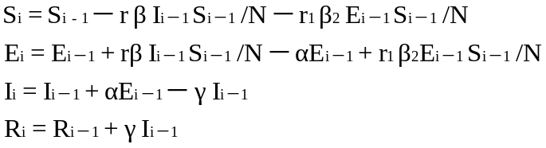
其中，i是 COVID-19 传播的天数，N是总人数，N = S_{i} + I_{i} + Ｒ_{i} + E_{i}，S_{i}，E_{i}，I_{i}，Ｒ_{i}分别表示第 i 天时易感人群人数、潜伏人群人数、感染人群人数、移除人群人数，α表示潜伏者转化为感染者的概率。

1.3 确定方程相关参数
总人口N:人口数据来源为中华人民共和国国家统计局公布的2018年年末武汉人口数据，共计883.73万人。^{[1]}
感染概率β、β₂以及潜伏者转化为感染者的概率α的计算: 在实际生活中，因采取了干预措施，假设感染者平均每天接触人数为 r = 10，潜伏者接触人数 r₁ = 10，疫情期，易感人群数目等于总人数减去感染和潜伏人群，感染人群的变化率为 dI_{i} /dd_{i} =βI_{i}S_{i}/N -γI_{i}≈(β-γ)I_{i}，依据国家卫计委在疫情暴发期公布的数据进行拟合后估算β=β₂≈0.045，依据α=I_{i}/E_{i}计算得到α≈0.10。^{[3]}

传统SEIR模拟结果
据方程确定相关参数后，将相关参数代入 Python 建立 SEIR模型进行参数拟合后的预测结果。

2.1 不同措施实行后COVID—19的暴发趋势

2.1.1 停工停学但不限制出行措施实行后COVID—19的暴发趋势
在采取停工停学但不限制出行防控措施下COVID-19的暴发趋势如图2-1所示，疫情会在2月底附近迎来顶峰，并且感染人数将远超目前的情况。
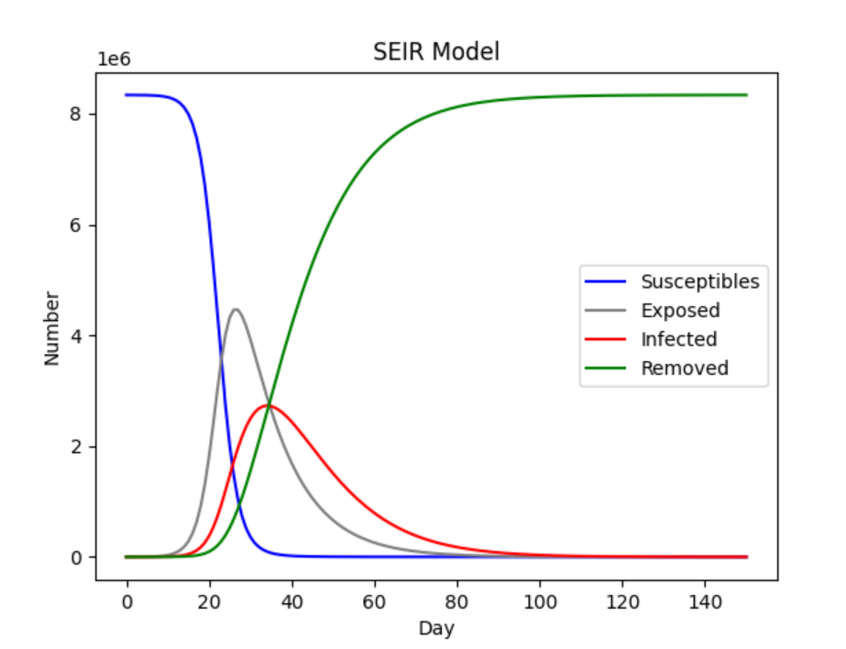
图 2- 不限出行措施实行后COVID-19的暴发趋势

2.1.2 在限制出行措施下COVID-19的暴发趋势
图2-2显示了限制出行措施，即2月2日起限制社区居民外出，每家每天指派一人购买生活用品政策，假设感染者平均每天接触人数r=3，潜伏者接触人数r₁=5，治愈率较之前有所提高，从国家卫生健康委员会疫情通报数据上显示，治愈率提高25% ，即γ从0.095 提高了25个百分点至0.11875，还可以观察到，在限制社区出行后，感染曲线明显平滑减缓，潜伏和感染人群的峰值分别降低了45.71% 和29.90%，我们还发现潜伏者的峰值和感染者的峰值相差一周左右，潜伏者的峰值更快到达，成为本次疫情拐点的标志。此外，模型的峰值出现在第107天，从12月12日武汉市卫健委进行的回顾式调查发现第1例患者发病，判断其感染病毒时间应大致在12月初甚至更早的时间，所以，推断出模型疫情拐点出现在3月中。
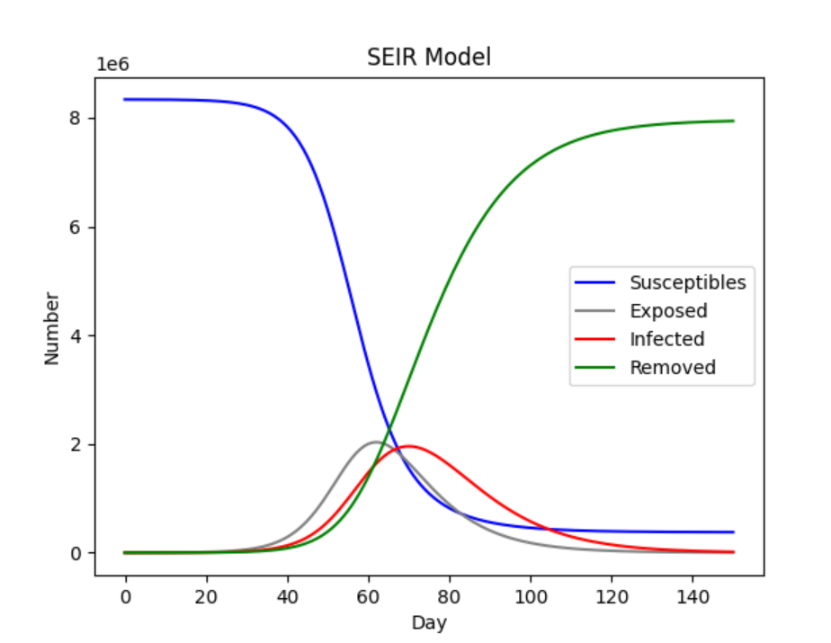
图 2- 不限出行措施实行后COVID-19的暴发趋势

2.1.3 推迟限制出行措施下COVID-19的暴发趋势
基于武汉正式封城日期是2020年1月23号。我们将封城时间推迟10天，并进行预测对比。
如图2-3和图2-4所示，1月23日封城实行后COVID-19在2月10日达到顶峰且最终累计确诊人数达到62188人，当封城时间往后推迟10天时，COVID-19在2月20日达到顶峰且最终累计确诊人数达到261963人。仅仅推迟10天，累计确诊人数翻了4倍。
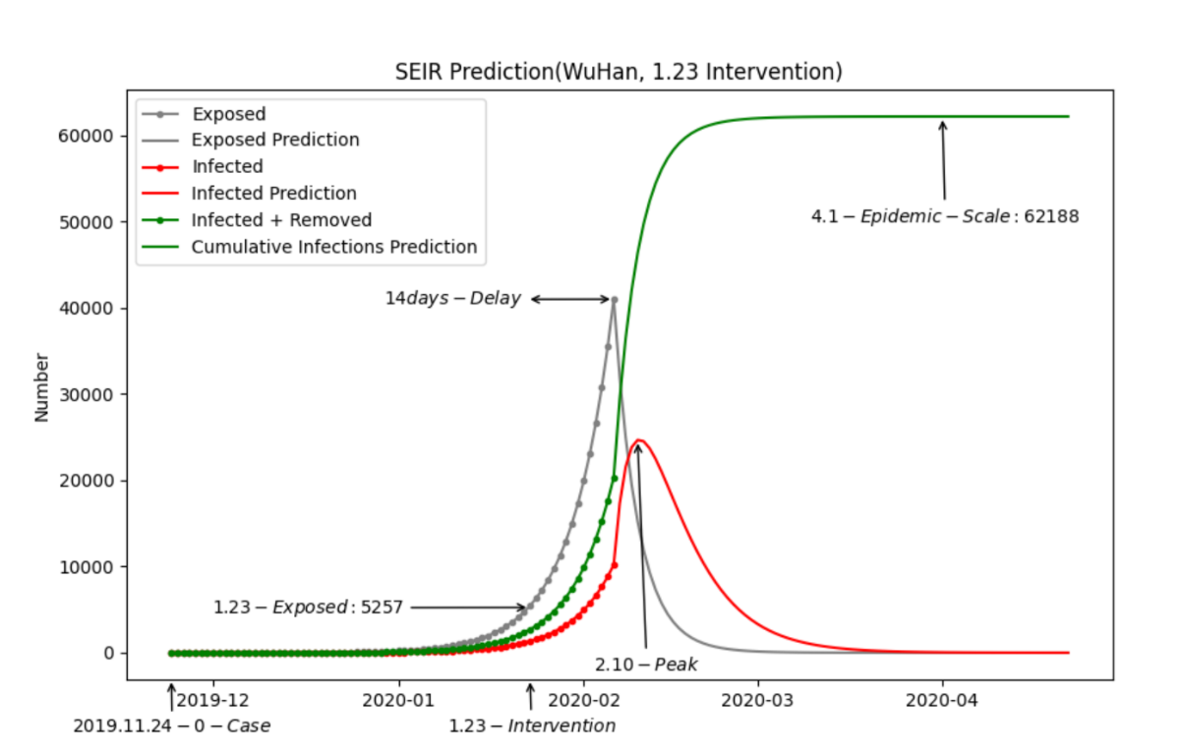
图 2- 1月23日封城实行后COVID-19的暴发趋势

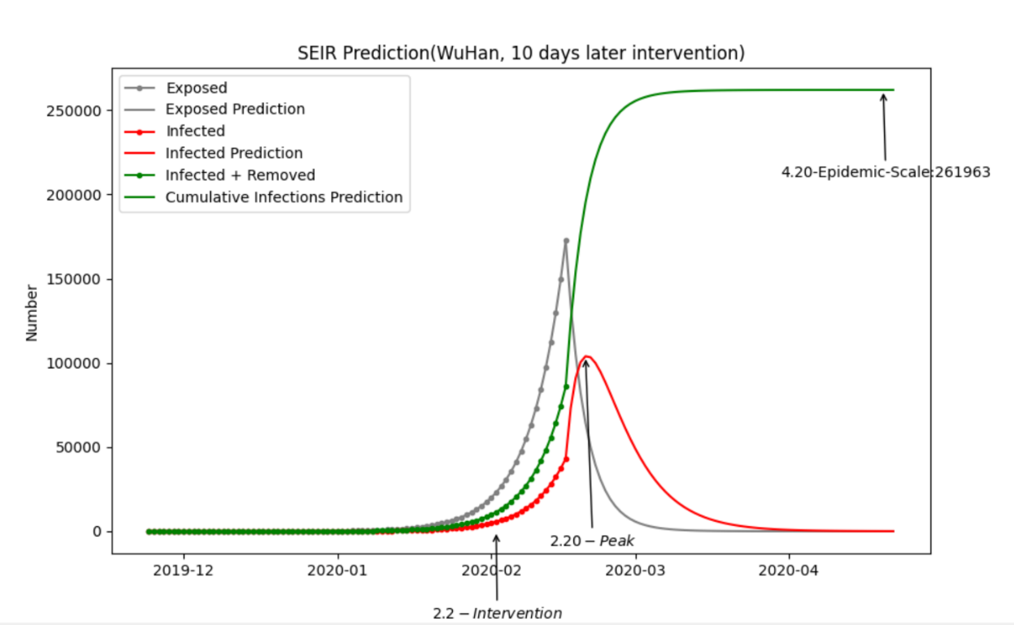
图 2- 2月2日封城实行后COVID-19的暴发趋势

2.1.4 LSTM神经网络预测COVID-19的暴发趋势

考虑到传染病动力学建模的复杂性和参数确定的复杂度，采用LSTM神经网络对湖北省新增病例数预测，并对比体现防控的意义。文中的LSTM精神网络利用SRS数据做了预训练。结果如图2-5所示，图中有一个有意思的点是2月12日，确诊人数急剧升高，通过查阅新闻我们发现，2月12日湖北新增确诊人数为14840人、武汉市新增确诊人数为13436人，原因是统计口径发生了改变。
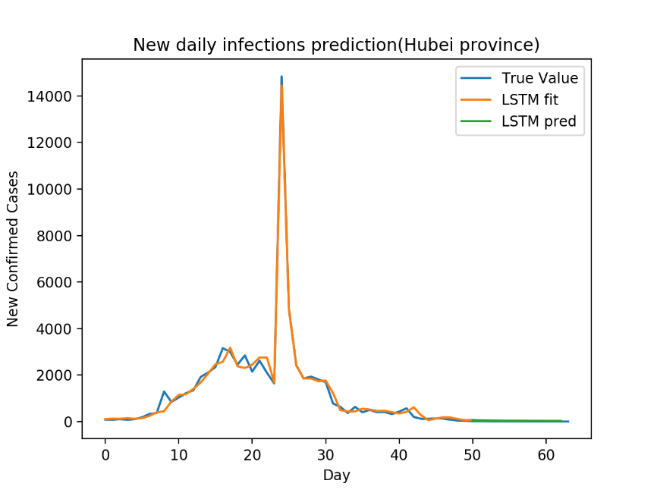
图 2- 每日新增感染者预测

基于复杂网络的SEIR模拟结果

3.1 网络的简介
传统SEIR模型的默认条件是人口充分接触，这显然和实际情况有所差别，相比之下，网络更能体现社会地结构、分布，结果更加符合真实情况。
我们的网络包含家庭网络、宿舍网络、工作网络、公共网络和聚集网络^{[5]}。其中公共网络和聚集网络属于含时网络^{[6]}，随着模拟的时间不停地变化。
为了方便模拟和减少模拟时间，我们选取总人数100000。对每个潜伏人群定义一个潜伏期T_i，考虑到每个人的潜伏期不同，我们将潜伏期大体上服从伽马分布，其中两个参数α，β分别为7，2，平均值为14天。同样，考虑到潜伏者刚刚转变到感染者不可能立即治愈或死亡，所以每个感染者都有个基础感染时间，设其服从伽马分布（50，0.1），平均值为5天。

3.2 网络的构建
1）家庭网络
我们查阅了第7次人口普查中，武汉家庭地平均人数为2.47，且大体上服从泊松分布，其平均值我们设为2.5，同一个家庭中的点连接概率我们设为0.95，不同家庭连接的概率为0.05。
2）宿舍网络
考虑到不一定所有人都是在武汉定居的，比如外来务工人员，这些人一般住在大型的宿舍中，为了简化模型，我们设每个宿舍包含1000人，每个人的平均度为60，不同宿舍之间的平均度为0.15。
3）工作网络
我们将家庭网络中45%的点和宿舍网络中90%的点包含在工作网络里。工作网络中每一个社区平均包含100个点，为了可以取到很大的值，我们设社区大小服从伽马分布（4，25），同一个社区中的点平均度为8，不同社区之间未连接。
4）公共网络
公共网络是用来模拟公共交通、超市等地方，每天的网络都是不一样的，为了模拟这种情况，我们在每个模拟天随机选出1000组，每组50个点全连接，不同组之间未连接。
5）聚集网络
聚集网络是用来模拟大型聚会比如宗教、饭局等。和公共网络同样的方法，我们在每个模拟天随机选出400组，每组20个点，每个点的平均度为8，不同组之间未连接。

3.3 防疫措施的模拟方法
1）封城
把网络中所以点的连边数控制在服从伽马分布（15，0.2）下，均值为3。
2）密切接触隔离
将与确诊者相连的点记录下来，不参与传染和被传染的过程中，时间14天。

3.4 模拟结果
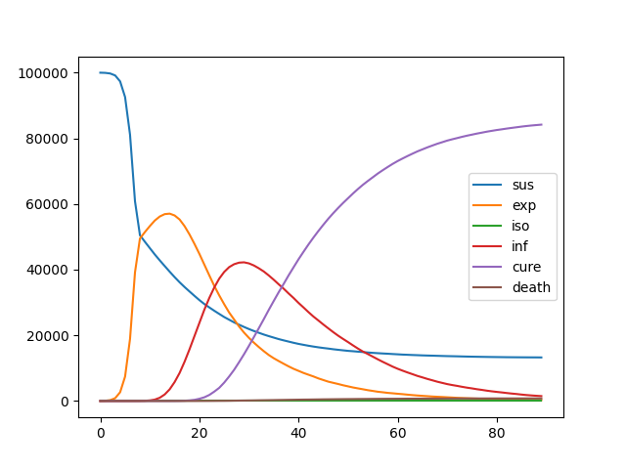
图 3- 1.24开始封城的模拟结果

我们从1.26号开始模拟，8天后开始封城，结果如图3-1所示，很明显在封城之后潜伏者的上升速率大幅下降。
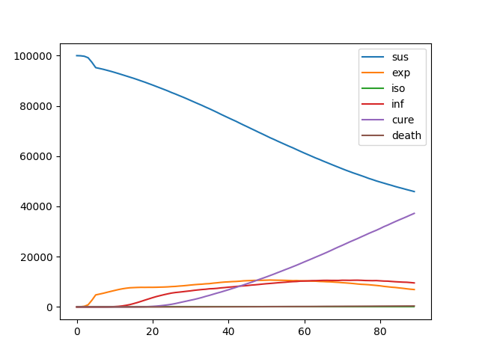
图 3- 1.21开始封城的模拟结果

若提前3天封城，结果如3-2所示，可以发现病毒的传播被控制得十分明显。

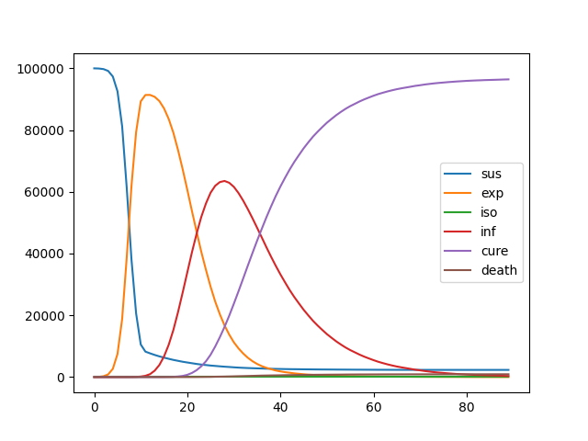
图 3- 1.27开始封城的模拟结果

若延后3天封城，结果如图3-3所示，封城那天病毒在潜伏人群中的传播已经接近最大值，这个时候封城已经晚了，未来的确诊人数峰值将会增加超过1万人。
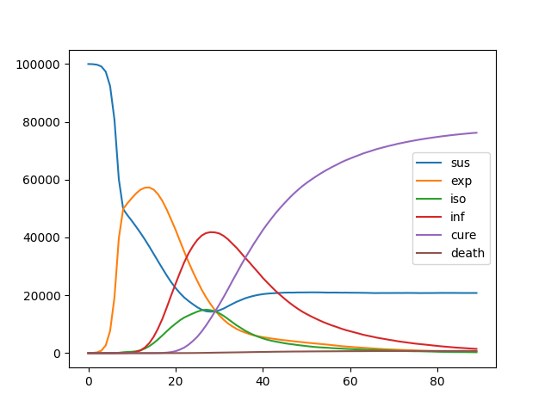
图 3- 1.24开始封城并隔离的模拟结果

加入隔离措施后，结果如3-4所示，相比同样是1.24开始封城但没有采取隔离措施的结果，加入隔离措施后，很明显可以看出，一部分易感人群被隔离后受到了保护，所以病毒传播稳定的时候，剩余的易感人群增加了。

3.5 模型不足
1）模拟所需的参数较多，难以调试出符合实际的参数。
2）当网络十分大的时候，模拟所需的时间很长。

总结与结论
我们利用 Python 建立潜伏期具有传染性的 SEIR 模型，根据丁香园疫情通报数据计算模型参数，得出本次疫情相关预测数据，并和实际数据进行了对比分析，得出以下结论:传统模型显示减少潜伏和患病者接触的易感人群数量，更够减缓疫情发展速度，并使潜伏和感染人群的峰值将分别降低45.71%和29.90%。复杂网络模型显示疫情一旦暴发应及时采取相应等级的应急响应举措，如封城等，以减缓疫情发展及减少疫情峰值发病人数。

参 考 文 献
  - 中华人民共和国国家统计局.主要城市年度数据“武汉”(2018) [EB/OL].
http: / /data.stats.gov.cn /search.htm? s = 武汉
  - 中华知乎.在家宅着也能抵抗肺炎!玩一玩SEIR传染病模型[EB/OL].
https://zhuanlan.zhihu.com/p/104268573?night=1
  - 耿辉.基于SEIR模型分析相关干预措施在新型冠状病毒肺炎疫情中的作用[J]. 电暨南大学学报(自然科学与医学版),2020
  - Fan Xianwei.Gu Yan.Guan Bo. The effect of dispatch of national medical teams to Wuhan on its control and prevention of COVID-19[J]. Public Health, 2021
  - N.N.Chung L.Y.Chew. Modelling Singapore COVID-19 pandemic with a SEIR multiplex network model[R] Scientific Reports,2021
  - Holme, P. & Saramäki Temporal networks. [J]. 2012 97–125

